Δράση καθαρισμού του προαυλίου από τον Περιβαλλοντικό Όμιλο του σχολείου μας.
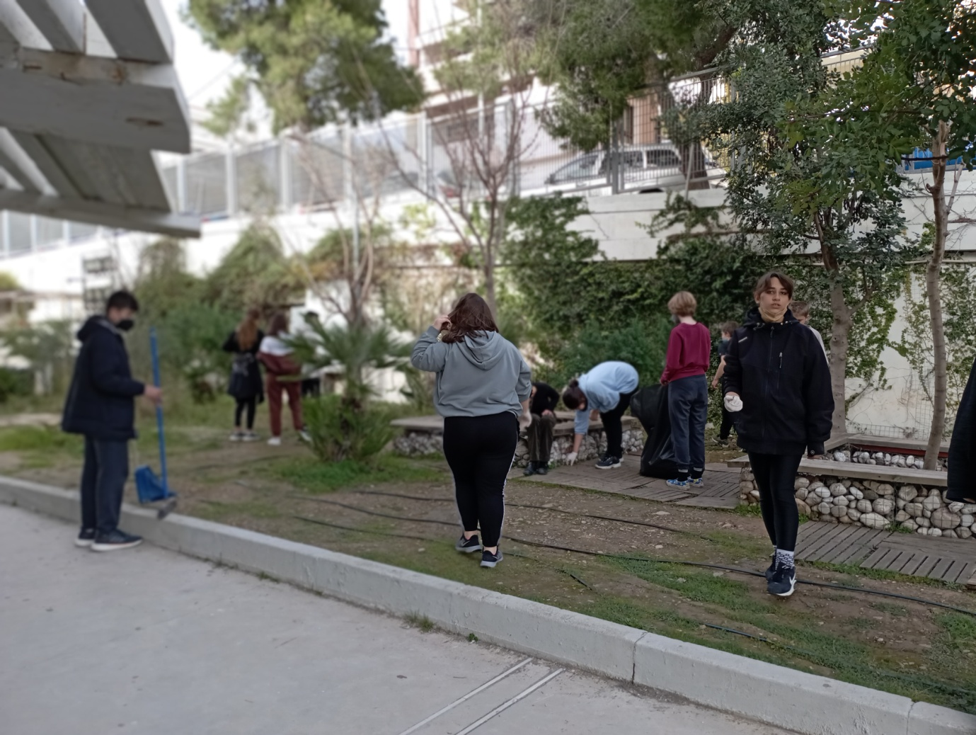
Τη Δευτέρα 21 Φεβρουαρίου 2022 οι μαθητές και μαθήτριες του Περιβαλλοντικού Ομίλου στο πλαίσιο των δράσεων τους, υπό την καθοδήγηση της υπεύθυνης καθηγήτριας, κυρίας Ασημακοπούλου Αικατερίνης καθάρισαν από σκουπίδια το προαύλιο του σχολείου μας .
Ευελπιστούμε πως παρόμοιες πρωτοβουλίες θα ευαισθητοποιήσουν και τους υπόλοιπους μαθητές και μαθήτριες και θα βρουν και άλλους μιμητές, ώστε όλοι μαζί να συμβάλλουμε στη διατήρηση της καθαριότητας του σχολικού χώρου μας.
Συγχαρητήρια για τη δράση τους αυτή!!

